Prénom : ……………………………………………. Date : ………………………………………….
Évaluation sur les connaissances n°3 : premiers États, premières écritures
Compétence Niveaux de maîtrise | 1 | 2 | 3 | 4
Comprendre et retenir des événements historiques

1) A côté du a) écris les deux régions du croissant fertile
A côté du b) écris le nom des écritures qui sont nées dans ces régions.
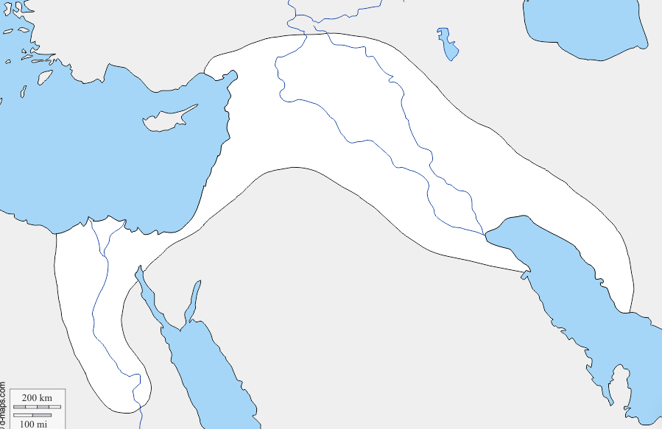
a) ………………………………
b) ………………………………
a) ………………………………
b) ………………………………
2) Approximativement, en quelle année sont nées les premières écritures ? ……………………………….
3) L’invention de l’écriture marque la fin d’une période de l’Histoire, laquelle ? …………………………………….
4) L’invention de l’écriture marque le début de la deuxième période de l’histoire, laquelle ? ……………………………………..
5) Sur quoi écrivaient-ils au début ?
 

